出國報告(出國類別：其他）

.

美國國家空域系統作業

服務機關：交通部民用航空局飛航服務總臺
姓名職稱：黃怡婷 主任氣象員
蔡國良 管制員
派赴國家：美國
出國期間：102年10月20日至同年月26日
報告日期：102年11月26日

目次
壹、目的 2
貳、過程 4
叁、參訪內容 5
    - MITRE Corporation 5
    - ATCA 58th Annual Conference and Exposition 30
肆、心得 37
伍、建議 40
陸、附錄 44

- 目的
交通部民用航空局基於臺灣國內及國際航空運輸業之持續成長，跟隨其他先進國家發展現代化航空氣象作業系統的腳步，由本總臺自101年進行為期4年之「航空氣象現代化作業系統氣象技術增強中長程計畫(Technical Enhancements for the Advanced Operational Aviation Weather System；AOAWS-TE)」。計畫重點工作在於引進國際新進之航空氣象預報技術，納入即時預報之運算概念，使預報產品更為貼近實際天氣狀態，精進本區之預報產品水準，提供更高品質之航空氣象服務。
本（102）年度依據AOAWS-TE計畫之第16號執行辦法（IA＃16）「飛航管理系統天氣整合需求與作業概念分析」工作項目成立「飛航管理系統危害天氣資訊整合規劃小組」，主要為了解航管人員對於危害天氣產品整合至飛航管理系統（ATMS）之需求與期望，以建立未來實施相關作業之初步概念。本次「美國國家空域系統作業」出國案係配合上述規劃小組成立目的，預計參訪美國聯邦航空總署（FAA，Federal Aviation Administration）所屬航管作業單位，期望了解目前美國的航管系統中如何整合與應用航空氣象產品於管制程序中，以提供本區飛航管理系統整合危害天氣資訊整合規劃之建言。
為了讓AOAWS-TE計畫所提供之航空氣象產品亦能符合航管作業需求，每兩年即規劃一次「美國空域系統作業」出國計畫，以往透過美國國家大氣科學研究中心（NCAR）協助都是到美國丹佛參訪相關管制單位，本次因考慮美國丹佛已經去過多次，且丹佛的航管作業未把氣象資料整合應用。經與NCAR了解，得知在美國華盛頓特區的航管作業有些不同，希望此次出國案能夠帶回一些新的東西。原始出國案的計畫內容是要參觀FAA所屬之航管作業中心實地勘查作業，並進行座談以進一步了解作業細節；然而， FAA一直都沒有回覆參觀程序文件審核結果，同時傳出美國政府關閉的消息，為此NCAR安排了替代方案，預畫參訪位於華盛頓特區的MITRE公司，因MITRE有實際幫航管作業單位建置系統的經驗，透過參訪該公司應能瞭解美國航管系統如何將氣象資料整合至管制作業系統中，也可以收集相關資料。另外，NCAR也協助我們如果屆時出國無法參訪FAA，可以參加ATCA 58th Annual Conference and Exposition，與四十多個國家將近3000位管制員有一些交流，雖然沒有辦法到FAA的航管作業單位現場，但也許可以透過跟管制員開會中的接觸，能夠側面了解美國或其他國家的氣象資料是如何應用在航管作業上，以為借鏡。

- 過程
職等二人於本年10月20日（星期日）上午8點45分至桃園國際機場搭乘聯合航空UA9684航班至東京轉機，再轉搭聯合航空UA0804航班直達位於美國東岸的華盛頓杜勒斯機場，航路上因為俄羅斯附近火山噴發的影響班機延遲約1小時多，到達時為美國東岸時間10月20日下午4點30分，當地時區與臺灣時區相差12小時，通關領取行李後，隨即搭乘機場計程車前往位於華盛頓特區近郊旅館入住。
於本年10月21日至24日期間，按規劃期程於前往ATCA位於National Harbor 的Gaylord National Resort & Convention Center的年會會場，職等二人自旅館搭乘公車轉捷運，至FAA大樓前搭乘ATCA大會接駁車至大會所在地，在報到後於大會會場與航管相關廠商進行交流，結束後依原前往方式返回旅館。其後前往MITRE公司位於旅館附近的Mclean地區，由於與旅館所在地不遠，搭乘旅館提供的免費交通車前往，到達MITRE公司後經過安全檢查後，MITRE公司安排專人進行簡報及帶領參觀相關實驗室，於參訪結束後搭乘公車返回旅館。
於本年10月25日(星期五)早上前往華盛頓杜勒斯機場搭乘中午12點20分聯合航空UA803航班至東京轉機，再轉搭聯合航空UA9683航班返回臺灣桃園機場，約於10月26日(星期六)晚上八點30分左右抵達桃園機場。

- 參訪內容
    - MITRE Corporation
MITRE公司有三棟建築物，分別稱為MITRE #1，MITRE #2，MITRE #3(興建中)。此次參訪的行程都在MITRE #2裡面，由聯繫人Mary Beth Wigger引導我們至一樓入口，由警衛檢視護照證件，換取MITRE的訪客識別證。因為MITRE禁止攝影，必須將手機、照相機、筆電交由警衛保管，故此次MITRE內部參觀都沒有辦法取得照片，且簡報內容較為敏感，MITRE不願意提供電子檔，甚為遺憾。
整個參訪行程分為上午的MITRE Background、ATM-Weather Integration 101兩個簡報，下午的IDEA Laboratory參觀，以及最後URET(User Request Evaluation Tool)、IDRP(Integrated Departure Route Planning)、EFPT(En Route Flow Planning Tool)等三個簡報，分述如下：
- MITRE公司背景介紹，報告人Urmila Hiremath, Director of NextGen Integration。
MITRE是由美國聯邦政府資助的非營利機構，以研究和發展為主。其公司有兩個主要位置分別在Bedford, Massachusetts和Mclean, Virginia，另有26個國內據點分散在各州，還有6個國外據點(比利時、德國、日本、芬蘭、南韓，英國)。其研究發展中心稱為FFRDCs(Federally funded research and development centers)，協助美國政府進行有關：
- 科學研究與分析
- 發展和取得
- 系統工程與整合
MITRE主要的目標是運作FFRDCs，不以商業導向作為考量，沒有所謂的董事長或股東，因為沒有商業目的色彩，所以可以從政府獲得敏感或機密的資料，而政府機構也很願意提供資料，因為他們知道這些資料不會被拿來做為競爭用途。
另外，因MITRE之下有多個研究發展中心，他們培養了一種知識分享的文化，他們可以從某一個資助者的問題解決中學到的經驗和知識，應用到其他聯邦機構遇到的類似問題之上。這表示當某一個單位與MITRE有了聯結合作關係，它同時可以得到MITRE所累積的其他單位的經驗與知識。
MITRE公司底下有六個研究發展中心，分別敘述如下：
- 國防安全工程中心(NSEC，National Security Engineering Center)
NSEC由國防部資助，於1958年成立。NSEC提供國防部(The Department of Defense)和Intelligence community科技和系統工程上的專業技術。MITRE已經和美國政府合作了超過50年，MITRE並不製造產品或者與廠商競爭，而是根據目的性的技術分析，任務需求和預算限制，幫助政府做出最佳選擇。MITRE也會將自行研發改進後的系統或產品原型直接交由政府或者商業公司進行生產。
MITRE提供支援的技術有許多，以空中告警控制系統(AWACS，Airborne warning and control system)為例，美國政府和同盟國每天都在使用。另外，在現代戰爭時士兵所使用更輕更快的通訊設備軟體或技術，也居於領導地位。關於國家電腦網路防止駭客攻擊入侵，MITRE也扮演了重要的角色。
NSEC提供了全部系統工程資源來滿足並提升國家安全任務需求。在國防部、Intelligence Community、到配合的參予單位之間，NSEC扮演了提供無偏見且獨立的系統想法及專業技術，協助並強化做出重要的決定。
- 先進飛航系統發展中心(CAASD，Center for Advanced Aviation System Development)
CAASD由FAA資助，於1990年成立，配合FAA提供最安全、最有效率的空域結構系統來滿足日漸增加的航行量。MITRE事實上已經支援FAA的任務超過50年以上，從1990正式成立CAASD，目前正緊密的與FAA合作發展新一代航空運輸系統(NextGen，the next-generation air transportation system)。此新系統將能更有效運用美國的空域，來滿足日漸成長的航行量，並且增加飛航安全，減少對環境的負面影響。
CAASD提供了FAA在系統工程、數學演算和電腦工程上先進的技術，也在航空管理和國家空域系統(NAS)內的空域使用者的作業上提供了深度的專業知識，像是CAASD的實驗室能夠提供電腦模擬系統來計算評估NAS系統和運作。CAASD所提供的服務，是現代航管系統與下一代新航管系統之間的重要關鍵。另外，CAASD也為國際間的民航負責單位、機場管理者、航空公司以及其他的飛航組織提供協助，以促進世界整體的航空管理的發展。並將專業知識和技術，透過訓練幫助來自世界各地的航空專業人員能夠站在他們領域的最先進頂端的位置，互相合作，一起迎接全球航空界的挑戰。
CAASD對於航空業開創性的貢獻如下：
- 創建TCAS(Traffic Alert and Collision Avoidance System)的原型，而現在TCAS可說在商業客機防撞系統中的世界共同標準。
- ADS-B (Automatic Dependent Surveillance-Broadcast)。此項裝置允許雷達系統和全球衛星網路之間互相聯繫，ADS-B因此將飛機的速度、位置、高度等資料傳給航管單位以及附近的飛行員，大大增加了安全與效率，也減低了架設設備的成本。
- 建立URET(User Request Evaluation Tool)的原型。此套系統工具可以幫助航路管制員提早偵測並解決潛在衝突。
- 透過衛星導航，規劃新的標準和程序改善空域的使用，使得離到場的飛機能夠更省時省油。
- 發展NASPAC(the National Airspace system Performance Analysis Capability)第一套NAS-wide模擬系統模型，在NextGen下一代作業系統中，能夠預測從單一機場的延遲或者其他各種因素的改變，帶給整個國家空域的種種影響。
- 將UAS(unmanned aircraft systems)安全的整合到NAS。這份研究能夠支援軍方的作業和訓練，民用航空搜救作業，災難緊急應變，邊境巡邏以及其他重要的國家任務。
CAASD的系統工程師和研究員的工作使命，是致力解決於航空最重要的議題，目前最重要的一個任務，就是將NAS轉移到NextGen。NextGen需要許多政府單位跨單位的配合，像是FAA，The Joint Planning and Development Office，NASA，國防部，Homeland security等等，來發展遠景、策略、作業概念、建築物、研究計畫、執行能力分析。
由於MITRE扮演著政府和業界/航空公司之間的橋樑，航空公司不方便提供給政府的敏感資料，會願意提供給MITRE作為研究用途，而MITRE則會保護這些敏感資料，只會將研究結果和建議提供給政府參考。也因為這一個特性，MITRE可以得到更多政府得不到的資料來進行研究發展。
- 企業現代化中心(CEM，Center for Enterprise Modernization)
CEM由Department of the Treasury和國稅局(Internal Revenue Service)贊助，退伍軍人協會(Department of Veterans Affairs)共同資助，協助美國的經濟穩定和退伍軍人的需求，並協助有關單位將企業經營的方式轉變到美國大眾事業上。當複雜的稅收、報稅、營收管理系統改變，CEM提出有關當局在預算內之有效解決方案。
- 國內安全系統工程和發展機構(Homeland Security Systems Engineering and Development Institute)
HS SEDI由國土安全部門(DHS，Department of Homeland Security)資助，於2009年成立，提供技術和組織指導來強化美國的國內安全。HS SEDI協助DHS確保國家免於恐怖主義行動、網路威脅、天災後的能迅速復原。改進像是風險計劃管理，資訊技術工程以及策略決定能力等等。
- 司法工程與現代化中心(JEMC，Judiciary Engineering and Modernization Center)
JEMC由Administrative Office of the U.S. Courts on behalf of the Federal Judiciary資助，於2010年成立。協助司法院升級全區網路，影音和網際網路服務。
- 醫療保險補助聯盟現代化健康管理(CAMH，CMS Alliance to Modernize Healthcare)
CAMH由醫療保險補助服務中心(Centers for Medicare & Medicaid Services)資助，於2012年成立。在合理的成本內，提倡高品質及更優質的全民健康管理，讓健康管理更容易取得也更趨於合理可負擔的價錢。這是一個大規模的整合工程，將Health Sector整合成一個Health System，進行此計畫需要收集散落在各個提供者、付費者、計畫者、研究人員、政府機構及商業實體等資料整合管理，是一個巨大的任務。

- ATM - Weather Integration 101，報告人Claudia McKnight, Multi-discipline Sys Engineer, Lead, NAS System Operations以及Matt Fronzak, Lead Multi-Discipline systems engineer。
ATM系統與氣象整合的概念，可由概念圖(圖1)說明：
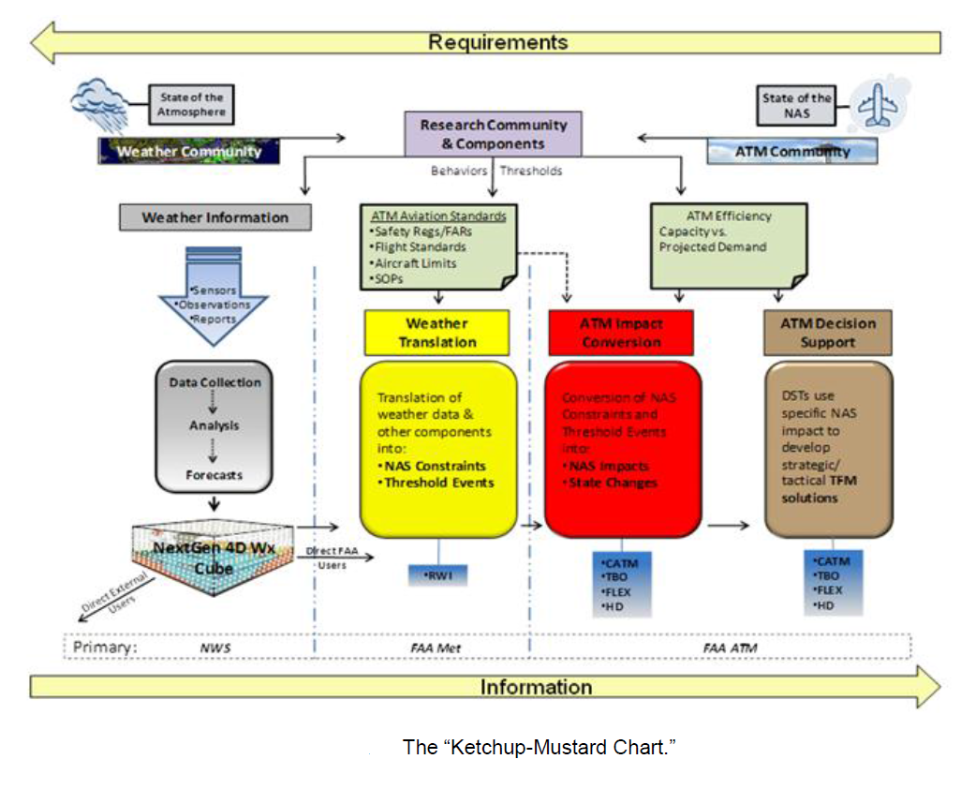
圖1：ATM與天氣整合概念圖

此圖分大致為四個顏色，由左而右分別是灰、黃、紅、棕色，發展的順序也是由左而右。此概念可用來分析每個國家目前的ATM與天氣整合的進展程度。
- 灰色：
這一塊代表的是集合所有儀器觀測、人為觀測、駕駛員報告，加上分析、整合以及預報等系統處理之後，匯集成一個4D Wx Cube。之所以稱為4D氣象資料方塊，是因為除了3D立體空間的氣象資料，還加上時間，成為四個維度。NextGen的目標是讓所有需要運用氣象資料的單位，諸如管制員、駕駛員、航空公司、機場管理者等等都可以從同一個地方得到同樣的氣象資訊，這將有利於彼此的溝通以達成共同決策。
- 黃色(暱稱芥末醬)：
此塊區域代表的是Weather Translation。這一個步驟是將4D Wx Cube的資料，結合其他資料要素，譬如駕駛員的行為模組統計、飛航安全規定及到場前後間隔距離(Arrival rate)改變等，做出兩種產品。
- NAS Constraint：指的是空域內出現了危害天氣之後，平飛的飛機會被危害天氣限縮可使用的空域。目前美國已經做出這個產品，叫做WAF(Weather Avoidance Field)。(如圖2)

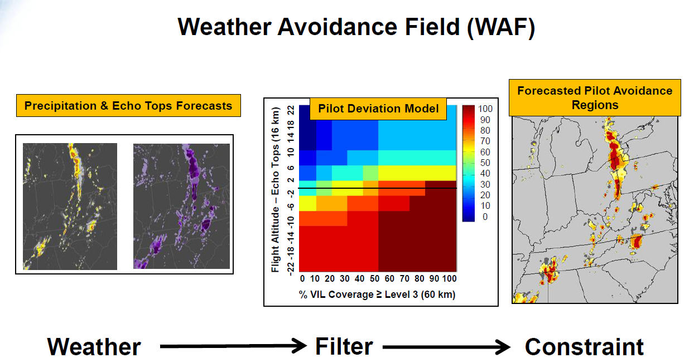
圖2：WAF模型示意圖

此產品是由降水及雷達回波雲頂高的預測資料(圖2左側Weather資料)，加上駕駛員偏航的統計資料(圖2中間Filter資料)結合而成，在地圖上以顏色方式顯示出駕駛員可能會躲避天氣的機率(圖2右側Contstraint圖)，黃色代表飛行員還是有可能會穿越，紅色則是代表飛行員更高的機率會躲避。
在Filter這一塊統計駕駛員偏航的資料，是以平飛的航機作為統計，Y軸代表的是雷達回波雲頂高度，X軸代表的是大於Level 3的Storm覆蓋範圍百分比，顏色則代表飛行員躲避的機率。
- Threshold Event：這是用在機場的部分，諸如雲冪高、能見度或者跑道頭風切等改變了機場的容量或者到場率(Arrival rate)。在此報告中並沒有提出使用的實際產品。
- 紅色(暱稱蕃茄醬)：
此塊區域代表的是ATM Impact Conversion。這個步驟是將Weather Translation的資料，加上實際的航情，以及預測的航情，推算而得出兩方面的影響。第一個方面是指空域可使用率的影響(NAS Impact)，第二個方面是指機場方面是否會造成容量增減的影響(State Changes)。
- 棕色(暱稱漢堡，亦即把芥茉醬和蕃茄醬通通加到最後的成品漢堡之上)
此塊區域代表的是ATM Decision Support。決策工具(DST, Decision Support Tool)根據NAS Impact判斷是否需要處置，並且提出策略或技術上流量管理的建議(strategic/tactical TFM solutions)。
綜上，簡而言之，這是一個天氣資料與航管系統結合的分析概念方式，時程上分為四種階段：
灰色(所有天氣觀測與預報資料整合) -> 黃色(將天氣資料轉換成航管能應用的天氣資料) -> 紅色(加上實際航情以及預測航情判斷帶來的影響) -> 棕色(藉由決策工具提供解決方案和建議)。
根據此概念，又可將天氣整合的進展程度分為五個階段，如下圖3所示：
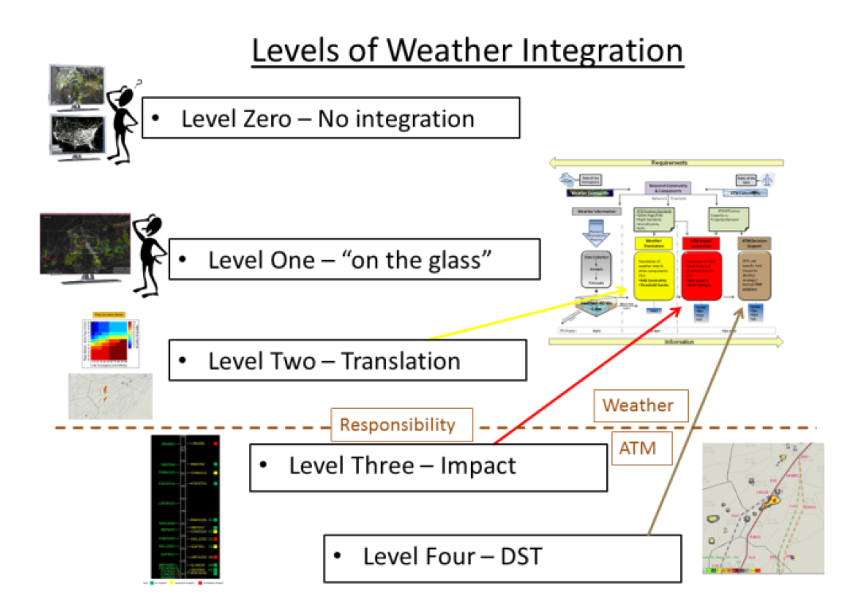
圖3：天氣整合進展程度示意圖

- Level 0：完全沒有整合。
- Level 1：把氣象資料疊圖顯示到ATM系統上。
- Level 2：將氣象資料經過Translation。
- Level 3：將實際與預測的航情加上Weather Translation的資料，疊圖後分析影響。
- Level 4：利用決策工具判斷此影響是否需處置，並且提出解決方案和建議。
若根據上述的分類，臺北飛航情報區使用的Thales ATMS系統雖能選擇天氣疊圖，但所疊天氣資料是從航管雷達引進之水氣雷達回波圖，並非氣象中心提供的航空氣象資料，在應用上需要管制員額外去理解回波強度的意義，直覺上參考價值較低。另外在Thales ATMS系統引入高空風場，計算航機飛行時受風場影響的飛行時間，以協助管制員隔離航機。目前臺北飛航情報區的氣象整合程度分級，因已有納入航管雷達的氣象回波頻道，應可評斷為level 1，惟所疊上之雷達回波圖非專業氣象雷達所提供，在使用上的確容易造成管制員在判斷天氣上的困擾。
在此報告中，還提到了航路管制上一個產品TBFM(Time Based Flow Management)。這一套系統可以提供建議讓管制員發出指示，使得每架航機針對將進入TRACON的某個交管點時，達到譬如每架到場航機2分鐘的間隔。此套系統減少了管制員的負擔，增加管制效率。然而目前該TBFM系統並沒有辦法將危害天氣考慮進去，因此現在美國的管制員當遇到嚴重的天氣偏航時，反而會要求將此系統關掉，改回傳統的距離隔離，利用雷達引導，達到譬如20NM的前後隔離。在NextGen的計畫下，TBFM將加入天氣考量，能夠提供預測偏航的路徑，算出延遲的時間，進而提出更進一步的順序建議供管制員參考(如圖4)。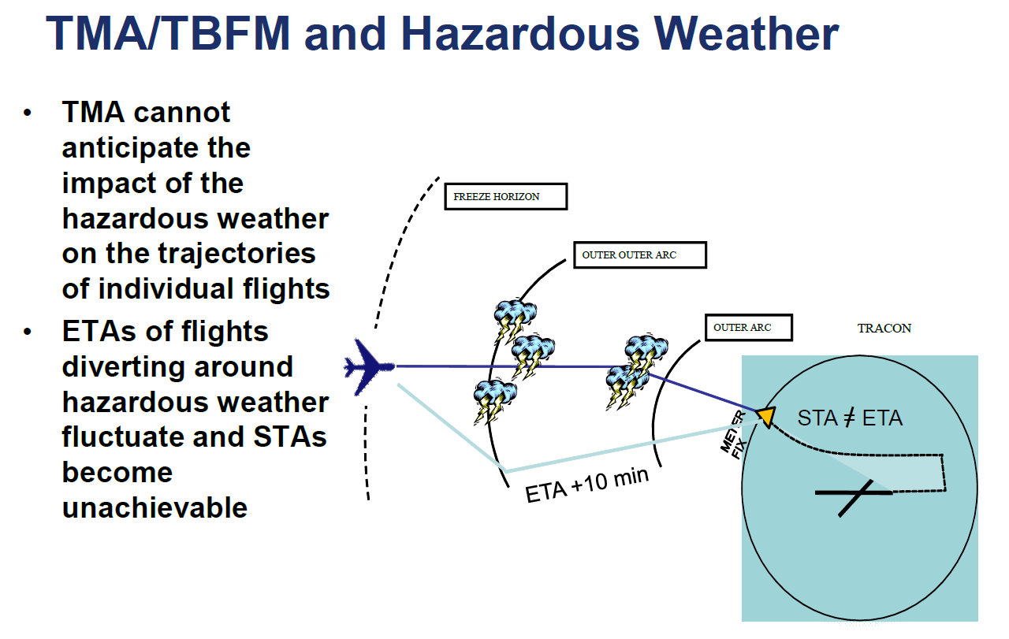
圖4：TBFM引入危害天氣運行示意圖

- IDEA LAB(Integration Demonstration and Experimentation for Aeronautics Laboratory)參訪
此次IDEA LAB Tour由Paul Mac Williams (Project Team Manager, RNP/RNAV Standards and Procedures)帶領參觀，一進入LAB是一個展示大螢幕(圖5)，由於無法拍照，此報告附上的照片是由網路上擷取的3D模擬畫面，以利瞭解IDEA LAB。此次展示的是美國從早到晚有多少飛機活動的連續動畫，可以看到一天中航行量最少的時候也有2000架次同時在空中，最繁忙的時候同一時間有多達5000架次以上在空中飛行。
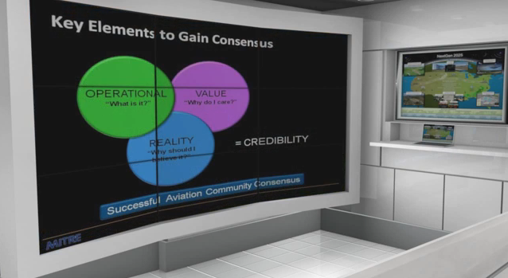
圖5：LAB外簡報展示大螢幕。

IDEA LAB分為好幾個區域，有飛航程序的模擬測試區，航路、終端管制員訓練系統發展區，駕駛艙模擬區等等。這些程式都是由MITRE發展，當作是prototype，待技術成熟，會再將技術轉移到公司或廠商發展成可用的系統。此次有一個奇怪實驗器材和兩個發展中的計畫較為印象深刻。
我們看到一個人頭模型上面貼滿了類似測量心電圖的探針，詢問之後，得知這是用來感測管制員在各種測試環境下的大腦活躍程度。可見MITRE除了關心程序、儀器方面，同樣的也將管制員的工作負荷或者個人差異等的人為因素考量進去。
管制員訓練系統開發的區域如下圖6所示。此時實驗室的人員正在朝向自動化訓練系統的開發。此自動化訓練課程的安排期間是在課堂課結束後，進入OJT之前的單位職前訓練。課程內容諸如空域結構認識，航路高度限制、限航區等等。利用類似電腦遊戲一樣，設計譬如4個Level，從一開始將個別的空域圖形拉到正確的位置，可以得分，慢慢加重難度，需要填出空域名稱，到最後需要管制員自行繪出空域範圍以及默記高度資料等等。這樣的系統可以節省聘請教官講課的成本，也可以增加學員學習的樂趣。最終的目的是幫助學員完全瞭解並熟記該單位相關的空域結構。
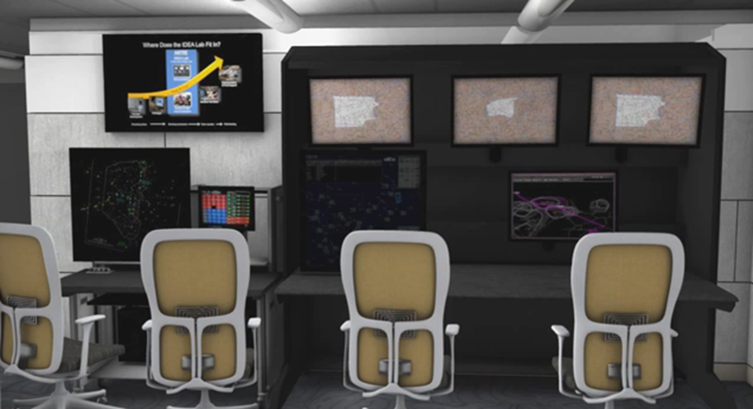
圖6：管制員自動化訓練課程系統開發區

另外他們也提到了航管模擬機訓練的部分。雖然沒有辦法展示，但是他們已經發展出用電腦語音替代pseudo pilot的部分。在美國，以模擬機訓練管制員的時候，有時候會聘請真正的Pilot來配合，因此成本相當昂貴，在臺灣則是以資歷及經驗豐富的管制員扮演pseudo Pilot，但是仍然需要付出人力成本。而這套系統除了可以節省訓練成本和人力之外，可以提供不同的劇本供學員練習，也可以隨時停下來或者放慢速度以利講解。在管制員模擬機訓練中，用電腦取代Pilot的想法，倒是值得我們思考的一個方向。
這裡也有塔臺模擬實驗室，用了五個畫面模擬190度的塔臺畫面(圖7)。配備了紙本管制條以及電子管制條，比較有趣的是，MITRE提到美國目前塔臺的管制員仍然使用紙本管制條，因此塔臺模擬機系統仍然保有紙本管制條以供模擬。這部分技術與我們航訓所的設備大同小異，不加贅述。

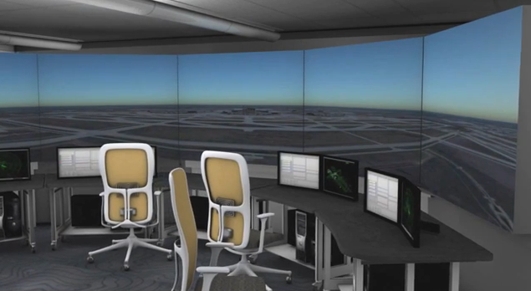
圖7：塔臺模擬實驗室

駕駛艙模擬系統的部分，以B777來展示了ADS-B的兩個功能(圖8)。B777目前在左右駕駛的飛行包(Flying pack)的位置各裝置了ipad，上面將結合ADS-B的應用功能顯示。駕駛員可以利用ADS-B提供的兩種功能：
- Separate Function
由於ADS-B允許駕駛員看到更多身邊相關的航機資訊，在未來，駕駛員在ADS-B顯示器上看到的航機，也可以當作目視該航機。在此前提下，管制員可運用目視隔離，指示A航機去跟隨B航機，譬如第二架起飛，跟在某某航機之後。而飛行員則是運用ADS-B上提供的功能，鎖定要跟隨的飛機，並設定跟在後面保持多少距離(時間)的隔離。
- Achieve Function
假設有兩架到場的A和B飛機，都會通過BRAVO這個交管點，ADS-B還提供了精準的計算，提供速度建議，可讓A機跟在B機之後，使A機經過BRAVO時保持在B機之後30秒（或10NM）等等的功能。這個機載裝備呼應了先前提到的TBFM系統。除了管制員有到場管理系統，也需要飛機具備飛出正確航管指示的能力。

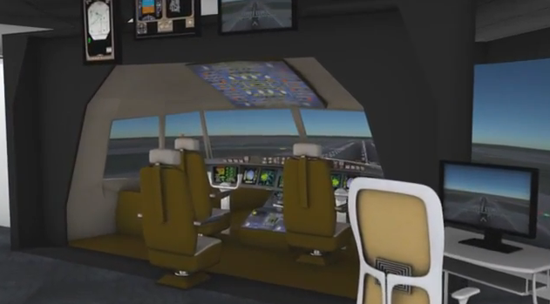
圖8：駕駛艙模擬系統

- URET(User Request Evaluation Tool)，報告人Winfield Heagy, Principal software Systems Engineer
針對航路的部分，可偵測會出現衝突的航機或因為躲避天氣而可能出現衝突的航機，並提供解決的方案。當然，此系統仍然在評估建構中，尚未成熟。由於無法取得該份簡報的電子檔，只能先用網路上找到的舊版資料加以簡單解說。
ATM整合了天氣資料，並且以漂亮的雲圖色塊方式呈現，該程式的天氣預報資料呈現方式，仍然如同觀測資料一般，非常連續，而不是如同我們目前所用的多邊形(polygons)，詢問之後得知是MIT Lincoln LAB的產品(圖9)。這個產品可以推算未來20分鐘的天氣，並根據航機接近程度，黃色代表會出現7~5NM衝突，紅色代表3~5NM，而紫色代表該航機航路上有危害天氣，有偏航的問題。當然也有可能同時出現航機需要偏航而導致與其他航機衝突，因此可能同時有黃色和紫色或紅色和紫色的告警(圖10)。

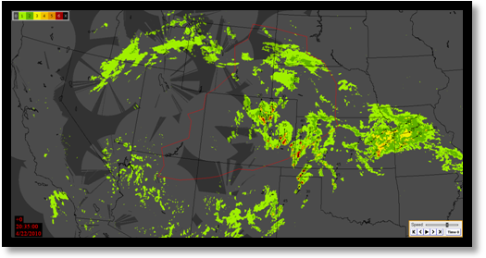
圖9：MIT Lincoln LAB天氣預報產品

UAL8159在Plan display欄中呈現紫色，代表有天氣問題，的確我們看到它原本的航路(紫色路徑)會經過天氣Wx_703_10，而且該天氣系統會繼續往東移動。此時管制員在Plan display中按下UAL8159，系統會提出所有建議供管制員參考。(圖10)
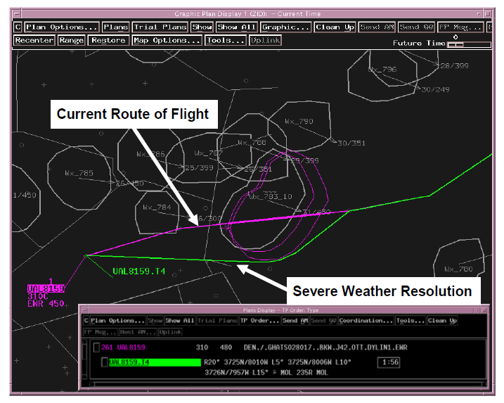
圖10：模擬URET遇危害天氣系統解決方案

綠色的代表一個Reroute Resolution的建議，同時也會在管制員的螢幕上顯示出建議的綠色路徑。但是這系統仍不完美，因為有時候電腦只能算出衝突，但無法給出更好的Resolution。Resolution的方式還在設計中，除了改變航路之外，未來也會有改變高度的建議方案提供管制員參考。

- IDRP(Integrated Departure Route Planning)，報告人Dr. Christine P. Taylor, Lead Simulation Modeling Engineer
在前述URET系統中，考慮了未來20分鐘的天氣，而IDRP系統，則是將未來90分鐘的天氣變化都考慮進來。基本上的概念是，如果機場的某一個方向，譬如北方，有危害天氣，因此某個使用某個離場程序的飛機勢必會穿越該天氣，那麼如果在後推的時候，或者在滑行道滑行排順序的時候，則可以利用這個工具決定先後順序或者gate hold，或者改變離場程序，避免機場場面上不必要的delay，或者堵塞。
- EFPT(En Route Flow Planning Tool)，報告人Timothy Stewart, Principal Software Systems Engineer
危害天氣容易造成非預期的航機偏航，除了增加管制員的工作負荷，也會造成部分空域的壅塞因而增加危險。如果能夠預測偏航的路徑，那麼管制員/駕駛員就可以提早改變航路，可避免靠近危害天氣的空域產生局部壅塞。此系統著眼點，不是在管制員傳統的wait-and-see的管制方式來對待偏航，而是在更早以前，譬如90分鐘之前，就預期到航機將進入危害天氣，而事先協調改變航路。
此系統的運作分下列三個階段說明：
- 問題識別 (Problem Identification)
使用WAF(Weather Avoidance Field)，並整合CIWS(Corridor Integrated Weather system)。
- 產生建議更改航路及評估(Reroute Generation and Evaluation)
值得注意的是，系統建議的航路變更中（圖11中的藍色，綠色各種路徑)，附帶了很多有用資訊，像是Delay多少時間或距離，需要跟哪些單位協調，以及所耗費的成本分析。
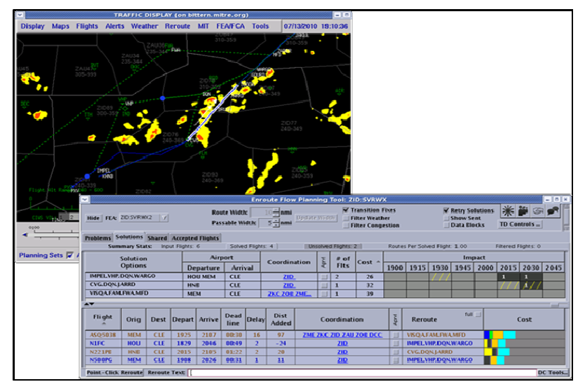
圖11：EFPT系統畫面

- 變更航路之協調(Reroute Coordination)
這套系統可以讓自動化航管單位之間透過電腦彼此聯繫達到更改航路的協調，可以有效減低管制員為了協調而產生過多的工作量，而增加服務品質，協助航機躲避天氣，確保飛安。
未來這套系統還會繼續發展，納入非天氣因素造成的航機壅塞。另外，除了變更航路這單一策略，也要加入變更高度的策略，還有平行航路的設置等等。

- 此次參訪之主要MITRE接待人員(圖12)
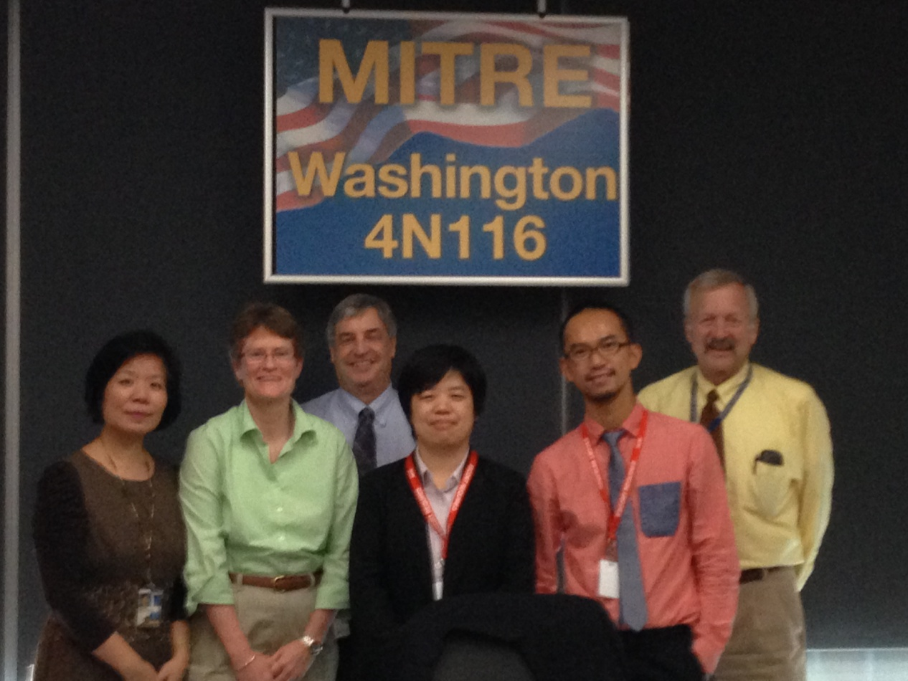
圖12：MITRE接待人員
左1：Ming-pin Wang Sc.D.,P.E., Principal Staff (王明彬，臺灣人)
左2：Claudia McKnight, Multi-Discipline Sys Eng, Lead NAS System Operations
左3：Paul Mac Williams, Project Team Manager RNP/RNAV Standards and Procedures
右1：Matt Fronzak, Lead Multi-Discipline Systems Engineer

    - ATCA 58th Annual Conference and Exposition
此次會議及展覽時程為期三天，主要有分為展場區及兩個簡報室。展場區將近100個攤位，由各個廠商針對NextGen提出目前的發展以及最新科技。內容包含飛航管理系統，塔臺模擬系統，管制員耳機麥克風設備，錄音設備，天氣預報系統，ADS-B系統，波音、Jeppensen等等公司都參展，真可謂五花八門包羅萬象。可惜的是，雖然宣傳廣告上說會有將近3000個來自各個國家的管制員參與，但是事實上與會的人員並沒有預期中的多。反而是廠商人數遠多於參觀人數。

- Thales的新科技
在會場中，看到Thales展出一項新的管制員使用介面，稱為Modality(圖13)。
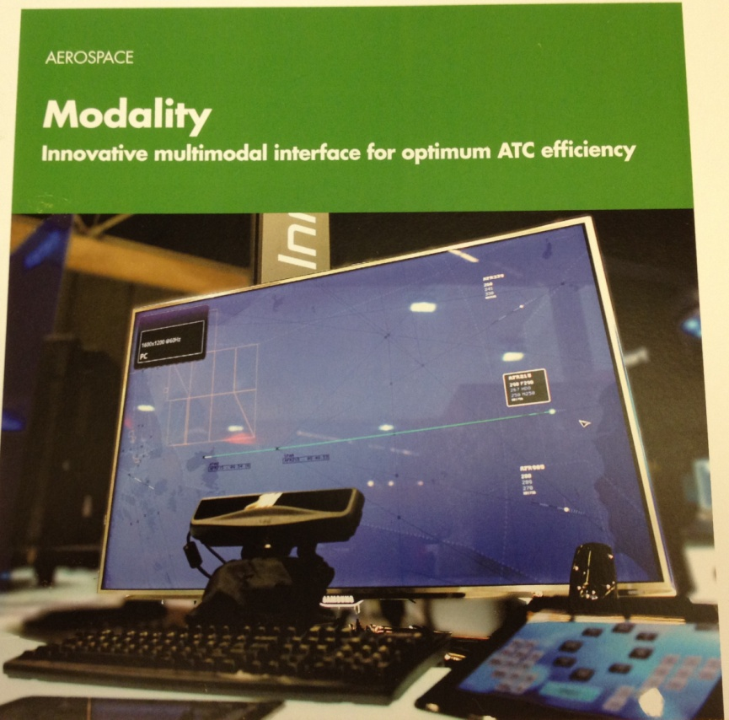
圖13：Modality系統相關配備

此項設備主要透過三種技術改寫了管制員與電腦溝通的介面：
        - 語音識別 (Voice recognition)
可以辨識管制員發出的指令，譬如管制員說出「UAL8903, Turn left heading 270」，則語音辨識系統即可判讀，並將語音轉成Data-Link的指令直接傳到駕駛員駕艙面板。也可以在選擇飛機下指令的時候，直接說出該飛機的呼號，輔助Eye Tracker的選擇的精密度不足的問題。
        - 眼神追蹤 (Eye Tracking)
透過Eye Tracker，針對每個管制員個別調校設定之後，Eye Tracker就可以依據管制員目前看著哪一架飛機，就自動選擇了那一架飛機的標籤呼號，等待管制員下指示，基本上就像是取代了滑鼠選擇航機的功能，目前精準度可以判別的0.5度的差異。好處是管制員可以更專心在螢幕上，眼睛可以更減少離開螢幕的時間。
        - 多點觸控面板 (Multi-touch pad)
可以用各種觸控面板，譬如ipad。上面內建了許多管制員常用的指令，譬如高度的變化，航向改變，到場許可，進場許可等等。而且觸碰之後，都是經由Data-link的方式直接將指令送到駕駛員的面前，不怕再有聽錯的問題。
在會場中，我們也實際操作了一下，在選擇航機的精準度上，仍然有待加強，特別當航機越靠近時，通常就是管制員更緊張更需要專注去看的地方，而這時候Eye Tracker似乎就沒辦法幫上忙，需要加上聲音輔助，或者ipad選擇才有辦法正確選擇航機。另外我們也詢問了Thales，得知這項技術大概再過一兩年才會成熟，而且法國已經準備採用這套系統。
Thales宣稱有五個優點，
- 效率
- 更直覺
- 快速分析判斷
- 友善的使用者介面
- 低成本
若從本區航管作業面的角度來看，協調員若站在管制員的身後，或者教官坐在學生的旁邊時，只要觀察螢幕，即可得知現在管制員/學生正在看哪一架飛機，是不是在正確時候看到應該看的飛機？是不是有定期掃視航機？是不是在改變高度前都有掃描前後左右的航機？在這個系統中可以一清二楚看到管制員/學生的眼神注意到哪一個區域的航機，因此可以更容易看出管制員/學生的不足或者需要加強的地方。若未來由於技術問題無法應用於第一線管制飛機，作為教學或者模擬機用途，仍是一個很棒的工具。

- NCAR會場展示資訊
本次NCAR在會場是由該中心的研究應用實驗室(Research Applications Laboratory；RAL)負責展示航空氣象上相關的應用成果。
- 自1996年起，美國建置免費線上的Aviation Digital Data Service(ADDS)系統，提供航空相關行業及使用者方便取的航空氣象資訊，包含文字、數位的圖形化的預報、分析及觀測等航空相關的多樣氣象產品；目前已經有很多航空氣象網站、天氣預報中心及手機應用程式(APP)所展示的航空氣象資訊是自ADDS(http://aviationweather.gov/adds)所引進。
- RAL是全球幾個頂尖研究亂流的機構之一，曾在美國阿拉斯加朱諾機場及香港赤臘角機場利用機場附近所架設的風向風速儀、都卜勒氣象雷達及天氣預報模式的資料，研究發展當地地形所引起的亂流及風切預警系統；目前總臺與NCAR合作AOAWS-TE計畫所引進的亂流偵測演算法(NCAR Turbulence Detection Algorithm；NTDA)，即為RAL所研究開發。
- NCAR的科學家及工程師以整合模式結果及即時探測的資料發展網格化高解析度（時間及空間）飛行中積冰診斷產品(Current Icing Product；CIP)，CIP的演算方法結合了天氣預報模式輸出結果與衛星影像、雷達回波、地面觀測報告及飛機報告等資訊，提供每小時及涵蓋美國大陸上水平20公里及垂直1千呎的解析度的積冰發生潛勢診斷；CIP的預報副產品為Forecast Icing Product(FIP)，提供積冰未來12小時的預報。涵蓋美國大陸的CIP及FIP產品皆可在ADDS上取得。目前總臺與NCAR合作AOAWS-TE計畫所引進的飛行中積冰診斷產品(CIP及FIP)，即為RAL所研究開發。

- 專題報告ADS-B: Now and Tomorrow by Captain Jim Bowers, ACSS, an L-3 and Thales Company
ADS-B不僅僅是NextGen一個重要的關鍵，無論在空中或者地面，它更是一個里程碑，帶給我們美好的期望，一個更有效率的未來。ADS-B可以減低管制員的工作負荷，營造出一個更好的空中交通管理環境。
根據Jim Bowers的報告，ADS-B主要帶來三個改變：
- 低成本，航機更容易全面配備ADS-B。
- 除了管制員是飛行員的眼睛，ADS-B也將成為飛行員的眼睛。
- 航管單位的作業程序將因為ADS-B的應用而縮短隔離，增加空域使用效率。

- 心得
MITRE公司主要是由美國聯邦政府資助的非營利單位，專注在最困難的問題、最新的科技發展及研究，涉獵的方面除了航空這一塊領域，還跨越了國防、國土安全、醫療、司法、企業現代化等等領域。其所扮演的角色，類似政府的智囊機構，扮演著政府和民間企業間的橋樑。
從我們所關心的領域「航空」來看，政府要負責監督航空公司的運作正常以確保民眾的權利和安全，而航空公司可能在營利的前提之下，遇到一些問題可能會隱瞞不會主動將缺點暴露給政府知道。這時候， MITRE就扮演了居中協調的最佳角色，其具備跨領域先端技術與發展系統原型的能力，向航空公司索取資料甚至敏感資料作為研究用途，自然較為容易。而身為政府的研究發展機構，和氣象單位和其他單位合作分享資料，也是如此，因此有了充分的跨領域資料，加上人才、創意、理論，在各個研究團隊的運作和實驗室的技術配合之下，產出了許多劃時代的產品。
除了政府指定派予的任務，MITRE更進一步走在政府的前面，先看出未來航空可能面臨甚麼樣的問題，需要甚麼樣的技術，先行研究發展，然後主動推銷自己的產品給政府，更確立了MITRE的地位重要性。而MITRE不僅僅靠政府資助，還將在美國發展出來的產品，將其經驗與技術，應用到其他國家，透過FAA與其他國家簽訂合約，收益則進入MITRE公司，作為未來研究發展的基金。MITRE用分享經驗和技術的方式影響改變了全球航空業，發揮人溺己溺，人飢己飢的精神，還能將整個航空業界打造得更符合美國人的思維，穩居航空技術領導的龍頭地位。
MITRE聚集了大量各領域的人才，特別是在系統開發的部分讓人印象深刻。這些工程師門擁有優越的程式設計能力，並且懂得如何包裝自己的產品，讓它們更符合使用者需求，更直覺式的使用，逼真的3D模擬對他們來說是易如反掌。最讓我印象深刻的是，MIT Lincoln LAB的氣象預報技術呈現方式，可以讓預報資料，如同觀測的衛星雲圖般呈現，使用者只需要選擇時間軸，從現在的時間，繼續往後點選時間，這些雲(類似echo tops)就能直接在地圖上移動，非常的直覺，使用者幾乎會忘記它是預報資料或者是觀測資料。反觀本區目前的航空氣象預報，預報資料僅有定時的顯著天氣圖與風溫場資訊，或者是將雷雨胞的走向以多邊形(Polygons)的方式大略畫出未來的趨勢位置而已。
在臺灣，似乎沒有像是MITRE這樣一個專門機構來收集航空、氣象等等資料進行研究，都是在航空作業面實際遇到問題的時候，才來思考解決方法，進而委外招標，請國外的專業人員或廠商(譬如MITRE、NCAR、Thales)協助我們分析自己的問題，並提出建議，進行軟硬體及人員的訓練和升級等等。是臺灣的程式設計師能力還不夠？是我們的跨領域的資料整合取得有難度？是我們的人力資源太有限？如果以期許臺灣自己是一個獨立而成熟的航空事業國家著眼來看，我們還有相當大的進步發展空間。
NextGen為FAA推動的下一代航空交通提升計畫，隨著人造衛星建置越來越全面後，以衛星所提供的定位及其他相關功能，提升飛航效率及安全，同時還可以節省相當多飛行成本，在雷達無法涵蓋的區域，利用ADS-B讓航機與附近航機自行隔離，縮短隔離時間或距離，亦提升空域使用率；目前臺北飛航情報區在ADS-B部分的應用，僅有接收ADS-B訊號定位航機位置，未來引進更多ADS-B的應用可以將本區空域更充分的利用。
航空決策者要求在時間和空間上更精確即時的氣象資訊也是NextGen計畫中一個重要的內涵，這些航空氣象資訊的應用將可增加空域容量、增加航行效率及提升飛航安全，航空氣象相關資訊與資料的收集、管理、散布及運算，將是扮演NextGen計畫成功與否的重要角色之一。
從參與ATCA年會可發現，參加展覽的廠商主題都繞著FAA發展下一代航管系統NextGen的計畫展示目前成果，可以預期美國NextGen的成果與發展方向，也將會是臺北飛航情報區新系統的發展方向。

- 建議
    - 航空氣象方面
      - 加強氣象人員有關航管的知識，以利發展氣象與航管整合產品
在MITRE公司討論航管系統整合氣象產品的議題中，提到應是提供管制員訓練提升氣象素養，還是訓練氣象人員有關於管制程序的觀念？以美國為例，氣象員約一百人、管制員人數約一萬人，飛行員約10萬人，管制員人數為氣象員人數100倍左右，從訓練成本與效益來看，訓練氣象人員擁有航管概念的效益較高，目前總臺氣象人員與管制人員比例約為1：10，仍然是氣象人員為少數，建議總臺在航管系統整合危害天氣資訊這一領域，可於航空氣象年度複訊時，對氣象人員增加多一些航管相關課程。
      - 持續規劃跨領域人員出國計畫，以利跨領域資訊整合
這次出國是AOAWS計畫中一個工作項目，以往透過此類出國案可增進氣象人員在航管領域中的視野，本計畫將在103年結束，計畫結束後有關於氣象與管制整合的議題需另外提出國案需求，建議未來規劃出國計畫的時候，可以考慮不同領域的同仁出國考察整合議題。
    - 飛航管制方面
      - 配合航機全面配備ADS-B，發展ADS-B進階功能
美國NextGen在未來發展的許多新科技或程序中，ADS-B扮演了相當重要的角色，ADS-B可以讓駕駛員看到自身附近的航情，過去只能依靠管制員依據雷達訊號指揮飛機，充當飛行員的眼睛來保持隔離的方式，將不再是飛行員唯一依賴。本區民航局召集飛航服務總臺之相關單位討論有關ATMS接引雷達及ADS-B之隔離標準與航管作業事宜後，已經達成共識採納ADS-B的訊號作為隔離標準，於特定條件下適用3浬隔離，預計在本年11月底實施。從目前ADS-B訊號只能當作航機位置參考，到開始採信ADS-B訊號作為隔離使用，這顯示了本區持續關注國際趨勢，適時的修改作業程序以配合科技日新月異的腳步。但相關單位仍應該持續關注國際間ADS-B的進階應用及發展，譬如美國正在研究的「非目視天氣下，航管和駕駛員如何利用ADS-B訊號提供或確保目視隔離」以及「航管如何利用航機之間ADS-B訊號的彼此溝通，指示某航機跟隨另一架特定航機進場，並且保持指示的到場隔離」等等，配合發展本區的ADS-B的進階應用功能。
      - 建立各單位空域教學系統，強化管制員對基本空域結構的熟悉度
管制員的訓練在課堂課結束之後，進入各單位進行實務訓練之前，各單位若能擁有各單位的空域教學系統程式，讓學員透過與電腦的互動式學習，諸如空域拼圖測驗、空域高度範圍填空、空域管轄權單位連連看等等遊戲型態的互動式學習，除了能強化並加深學員印象，也能定期測驗管制員的對空域基本架構的熟悉度。
      - 模擬機題庫加入天氣系統因素，培養管制員了解氣象如何影響航情
在Thales的管制員模擬機題庫中，提供了高空垂直風場的設定，以模擬臺灣地區在冬季高空有噴射氣流(偏西風)，在夏天有微弱的東風等特性。然而在教學上似乎並沒有將題目的氣象情境完整的交代，甚為可惜。若能讓學員體會在不同風場時，引導飛機落地順序可能會有不同的選擇，則可以更發揮模擬機的功能。另外若能夠再模擬機加上雷雨胞等等氣象因素，讓管制員「看得到」天氣，而不是「想像」天氣在哪裡，則更能訓練管制員主動更改航路或者事先做好偏航預劃的能力。在本年度與NCAR配合進行的「飛航管理系統危害天氣資訊整合需求規劃」計畫中，也顯示出如何將危害天氣以圖像疊圖或文字或其他形式結合至航管系統是未來要努力的方向，因此可以預見，未來的模擬機系統也將具備許多危害天氣模擬功能。若能在模擬機訓練時加上氣象因素，就能在一開始就培養管制員注意到氣象因素是如何影響航情，體認氣象資料在管制應用上和增進服務品質的重要性，在未來將氣象資料整合到航管系統時，將會更將順利。因為，整體服務要升級，不只是硬體，管制員的訓練和心理素質更為重要。

- 附錄
參考資料
    - A FRAMEWORK FOR THE DEVELOPMENT OF THE ATM-WEATHER INTEGRATION CONCEPT
Bill Flathers, Matt Fronzak, Mark Huberdeau, Claudia McKnight*, Ming Wang, Gene Wilhelm ,The MITRE Corporation, McLean, VA,
    - A Concept for Tactical Reroute Generation, Evaluation and Coordination
Tim Stewart1 Lucy Askey2 and Mary Hokit3, The MITRE Corporation, McLean, Virginia 22102
    - Making ATM-Weather Integration a Reality - A Concept of Integration (CONINT) of Weather Information and Related Systems Engineering Artifacts
Matt Fronzak, FPAW Summer Meeting – NTSB Auditorium, August 8, 2012
    - Weather Translation Examples
Mark Huberdeau –MITRE/CAASD, October 21, 2010, Friends and Partner of Aviation Weather (FPAW)
    - Update on Weather Integration Efforts - Concepts and Scenarios
presented to: NBAA CDM Meeting
By: Dave Pace
Date: October 11, 2011
    - DESCRIPTION OF URET ENHANCEMENTS TO SUPPORT SEVERE WEATHER AVOIDANCE
Winfield S. Heagy* and Daniel B. Kirk, The MITRE Corporation Center for Advanced Aviation System Development (CAASD) , McLean, Virginia

